Gli elementi del clima si combinano in modo diverso sulla base di fattori climatici locali:

-latitudine: poiché la Terra ha una forma approssimativamente sferica, l'angolo d'incidenza dei raggi solari sulla sua superficie dipende dalla latitudine:
i raggi sono quasi perpendicolari alle basse latitudini, ma spostando si verso i poli formano un angolo sempre minore, riscaldando con la stessa intensità un area maggiore.
-altitudine: di norma, nella troposfera, con l'aumento dell'altitudine, le località a quote maggiori registrano quindi temperature inferiori rispetto a quelle più vicine al livello del mare.
-vicinanza ai mari o oceani:
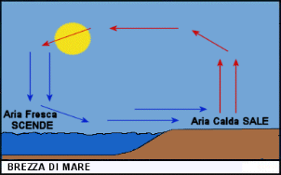
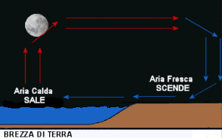

-L'albedo: la percentuale di radiazioni riflesse da una superficie. A livello locale, l'albedo varia considerevolmente in base alla natura della superficie. Le superfici nevose e ghiacciate, per esempio, hanno albedo più elevate rispetto al suolo o alla vegetazione.
-vegetazione: La vegetazione Le piante assorbono molto calore ed emettono abbondante vapore d'acqua, riducendo la quantità di energia solare che raggiunge il suolo. È
per questo che, in genere, una folta vegetazione mitiga le temperature.
-le correnti oceaniche: Le correnti oceaniche nelle regioni costiere la temperatura dell'aria subisce anche l'influenza delle correnti oceaniche, sia di quelle calde, provenienti dall'equatore, sia di quelle fredde, provenienti dai poli.

Il clima nivale

spesso il clima nivale viene localizzato ad alte altitudini o alte latitudini ad esempio ai poli ed in montagna.
La flora e la fauna sono molto scarse e le temperature molto basse.
Il clima di divide in:
-clima polare
-clima subpolare
-clima montano

